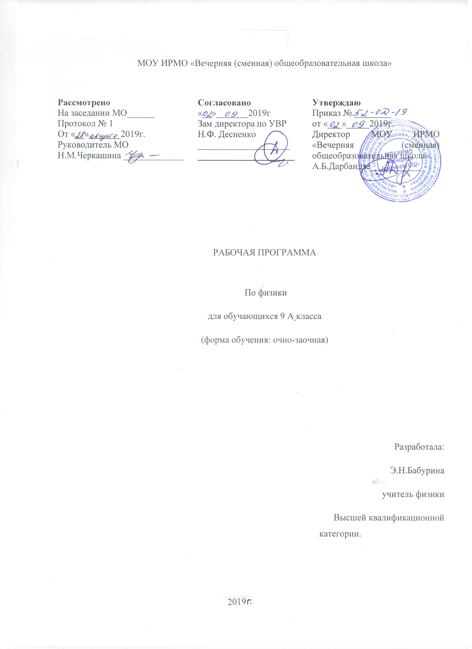

Пояснительная записка

Нормативными документами для составления данной рабочей программы являются:
- Приказ Министерства образования РФ от 05.03.2004 №1089 « Об утверждении федерального компонента государственных образовательных стандартов основного общего и среднего общего образования» (в ред. Приказов Минобрнауки России от 03.06.2008 №164, от31.08.2009 №320, от19.10.2009 №427, от10.11.2011 №2643, от24.01.2012 №39, от31.01.2012 №69)
- Приказ Министерства образования и науки РФ от 31.03.2014 №253 «Об утверждении федерального перечня учебников, рекомендуемых к использованию при реализации имеющих государственную аккредитацию образовательных программ основного общего, среднего общего образования»
( Изменения и дополнения: 08.06.2015, 22.12.2015, 26.01.2016, 26.01.2016, 21.04.2016, 08.06.2017,05.07.2017)
- «Положение о разработке и утверждении рабочих программ учебных предметов и курсов» МОУ ИРМО «Вечерняя (сменная) ОШ»
- « Физика» Рабочие программы по учебникам А.В.Перышкина. Е.М.Гутник.
7-9 класс. Издательство «Учитель» 2017. Автор составитель Г.Г. Телюкова

Программа детализирует и раскрывает содержание стандарта, определяет общую стратегию обучения, воспитания и развития обучающихся средствами учебного предмета в соответствии с целями изучения физики.
Используется учебник физики для 9 класса общеобразовательных учреждений, рекомендованный Министерством образования Российской Федерации. Авторы
А.В. Пёрышкин, Е.М. Гутник «Физика-9». М., Дрофа , 2018 г.
Общая характеристика учебного предмета
Физика как наука о наиболее общих законах природы, выступая в качестве учебного предмета в школе, вносит существенный вклад в систему знаний об окружающем мире. Она раскрывает роль науки в экономическом и культурном развитии общества, способствует формированию современного научного мировоззрения. Для решения задач формирования основ научного мировоззрения, развития интеллектуальных способностей и познавательных интересов школьников в процессе изучения физики основное внимание следует уделять не передаче суммы готовых знаний, а знакомству с методами научного познания окружающего мира, постановке проблем, требующих от учащихся самостоятельной деятельности по их разрешению. Ознакомление школьников с методами научного познания предполагается проводить при изучении всех разделов курса физики.
Гуманитарное значение физики как составной части общего образования состоит в том, что она вооружает школьника научным методом познания, позволяющим получать объективные знания об окружающем мире.
Знание физических законов необходимо для изучения химии, биологии, физической географии, технологии, ОБЖ.
Курс физики в примерной программе основного общего образования структурируется на основе рассмотрения различных форм движения материи в порядке их усложнения: механические явления, тепловые явления, электромагнитные явления, квантовые явления. Физика в основной школе изучается на уровне рассмотрения явлений природы, знакомства с основными законами физики и применением этих законов в технике и повседневной жизни.
Цели изучения физики
Изучение физики в образовательных учреждениях основного общего образования направлено на достижение следующих целей:
• освоение знаний о механических, тепловых, электромагнитных и квантовых явлениях; величинах, характеризующих эти явления; законах, которым они подчиняются; методах научного познания природы и формирование на этой основе представлений о физической картине мира;
• овладение умениями проводить наблюдения природных явлений, описывать и обобщать результаты наблюдений. Использовать простые измерительные приборы для изучения физических явлений; представлять результаты наблюдений или измерений с помощью таблиц, графиков и выявлять на этой основе эмпирические зависимости. Применять полученные знания для объяснения разнообразных природных явлений и процессов, принципов действия важнейших технических устройств, для решения физических задач;
• развитие познавательных интересов, интеллектуальных и творческих способностей, самостоятельности в приобретении новых знаний при решении физических задач и выполнении экспериментальных исследований с использованием информационных технологий;
• воспитание убежденности в возможности познания природы, в необходимости разумного использования достижений науки и технологий для дальнейшего развития человеческого общества; уважения к творцам науки и техники; отношения к физике как к элементу общечеловеческой культуры;
• применение полученных знаний и умений для решения практических задач повседневной жизни, обеспечения безопасности своей жизни, рационального природопользования и охраны окружающей среды.
Выработка компетенций:
✓ общеобразовательных:
- умения самостоятельно и мотивированно организовывать свою познавательную деятельность (от постановки цели до получения и оценки результата);
- умения использовать элементы причинно-следственного анализа, определять сущностные характеристики изучаемого объекта, обосновывать суждения, давать определения, пытаться приводить доказательства;
- умения оценивать и корректировать свое поведение в окружающей среде, выполнять экологические требования в практической деятельности и повседневной жизни.
✓ предметно-ориентированных:
- понимать роль науки, усиление взаимного влияния науки и техники, осознавать взаимодействие человека с окружающей средой, возможности и способы охраны природы;
- развивать познавательные интересы и интеллектуальные способности учащихся в процессе самостоятельного приобретения физических знаний с использований различных источников информации;
- воспитывать убежденность в позитивной роли физики в жизни общества, понимание перспектив развития энергетики, транспорта, средств связи и др.;
- овладевать умениями безопасного использования и применения полученных знаний в быту при решении практических задач в повседневной жизни, предупреждения явлений, наносящих вред здоровью человека и окружающей среде.
Программа направлена на реализацию личностно-ориентированного, деятельностного, проблемно-поискового подходов; освоение учащимися интеллектуальной и практической деятельности. Учитывая неоднородность класса, индивидуальные особенности и состояние здоровья детей, учитель, организуя дифференцированную работу учащихся на уроке физики, может использовать уровневый подход при отборе содержания учебного материала.
1. Общеучебные умения, навыки и способы деятельности.
Рабочая программа предусматривает формирование у школьников общеучебных умений и навыков, универсальных способов деятельности и ключевых компетенций. Приоритетами для школьного курса физики на этапе основного общего образования являются:
Познавательная деятельность:
• использование для познания окружающего мира различных естественно-научных методов: наблюдение, измерение, эксперимент, моделирование;
• формирование умений различать факты, гипотезы, причины, следствия, доказательства, законы, теории;
• приобретение опыта выдвижения гипотез для объяснения известных фактов и экспериментальной проверки выдвигаемых гипотез.
Информационно-коммуникативная деятельность:
• владение монологической и диалогической речью, развитие способности понимать точку зрения собеседника и признавать право на иное мнение;
• использование для решения познавательных и коммуникативных задач различных источников информации.
Рефлексивная деятельность:
• владение навыками контроля и оценки своей деятельности, умением предвидеть возможные результаты своих действий;
• организация учебной деятельности: постановка цели, планирование, определение оптимального соотношения цели и средств.
2. Результаты обучения.
Требования к уровню подготовки выпускников, полностью соответствуют стандарту. Требования направлены на реализацию деятельностного и личностно ориентированного подходов; освоение учащимися интеллектуальной и практической деятельности; овладение знаниями и умениями, необходимыми в повседневной жизни, позволяющими ориентироваться в окружающем мире, значимыми для сохранения окружающей среды и собственного здоровья.
Рубрика «Знать/понимать» включает требования к учебному материалу, который усваивается и воспроизводится учащимися. Выпускники должны понимать смысл изучаемых физических понятий и законов.
Рубрика «Уметь» включает требования, основанные на более сложных видах деятельности, в том числе творческой: объяснять физические явления, представлять результаты измерений с помощью таблиц, графиков и выявлять на этой основе эмпирические зависимости, решать задачи на применение изученных физических законов, приводить примеры практического использования полученных знаний, осуществлять самостоятельный поиск учебной информации.
В результате изучения физики ученик 9 класса должен знать/понимать:
• смысл понятий: физическое явление, физический закон, взаимодействие, электрическое поле, магнитное поле, волна, атом, атомное ядро.
• смысл величин: путь, скорость, ускорение, импульс, кинетическая энергия, потенциальная энергия.
• смысл физических законов: Ньютона, всемирного тяготения, сохранения импульса, и механической энергии.
уметь:
• описывать и объяснять физические явления: равномерное прямолинейное движение. равноускоренное прямолинейное движение, механические колебания и волны, действие магнитного поля на проводник с током, электромагнитную индукцию.
• использовать физические приборы для измерения для измерения физических величин: расстояния, промежутка времени.
• представлять результаты измерений с помощью таблиц, графиков и выявлять на это основе эмпирические зависимости: пути от времени, периода колебаний от длины нити маятника.
• выражать результаты измерений и расчетов в Международной системе СИ.
• приводить примеры практического использования физических знаний механических, электромагнитных и квантовых явлений.
• решать задачи на применение изученных законов.
• осуществлять самостоятельный поиск информации естественно - научного содержания, используя различные источники (учебные тексты,справочные и научно-популярные издания и т.д.).
• использовать приобретенные знания и умения в практической деятельности и повседневной жизни для обеспечения безопасности в процессе использования транспортных средств, электробытовых приборов, электронной техники.
Место предмета в учебном плане.
Федеральный базисный учебный план для образовательных учреждений Российской Федерации отводит для обязательного изучения физики в 9 классе 2 учебных часа в неделю.
Для изучения курса рекомендуется классно-урочная система с использованием различных технологий, форм, методов обучения. В условиях обучения в закрытом учреждении большое значение предается урокам самоподготовки. Учитывая специфику учреждения, лабораторные работы и демонстрации проводятся с использованием мультимедийных средств в интерактивном режиме

Учебно-тематическое планирование - 9 класс.

№п№33.п | Наименование раздела,  темы | Количество  часов |  | Из них
№п№33.п | Наименование раздела,  темы | Всего | теория | Лаборат,  Практичес. работы | Проверочные,  контрольные  работы
1. | Законы взаимодействия и движения тел. | 24 | 18 | 2 | 2/2
2. | Механические колебания и волны. Звук. | 10 | 8 | 1 | 1
3. | Электромагнитное поле. | 16 | 13 | 2 | 1
4. | Строение атома и атомного ядра. | 12 | 9 | 2 | 1
5 | Повторение и обобщение материала в начале и в конце года | 4 | 4
Итого |  | 66 | 52 | 7 | 7

Календарно – тематическое планирование

По физике
Классы 9а
Учитель Бабурина Э.Н.(высшая квалификационная категория)
Количество часов 66
Всего 66 в неделю 2
Плановых лабораторных 7 Контрольных 7
Планирование составлено на основе программы:
«Физика». Рабочие программы по учебникам А.В.Перышкина. Е.М.Гутник. 7-9 класс. Издательство «Учитель»2017 г. Автор составитель Г.Г.Телюкова
Учебник:
А.В. Пёрышкин, Е.М. Гутник «Физика-9». М., Дрофа , 2018г.

Законы взаимодействия и движения тел – 24часов:
Основы кинематики -12 часов.
Динамика. Законы Ньютона. – 4 часа.
Гравитационное взаимодействие – 4 часа.
Импульс – 4 часа.

№  урока | Содержание материала | Кол.час. | дата | Корректи  ровка даты | Примечание
1/1 | Повторение. Физические величины. | 1
2/2 | Повторение. Работа с наименованиями. | 1
3/1 | Механика. Механическое движение.  Перемещение. Путь. Траектория | 1 |  |  | Работа с учебником  О.К
4/2 | Перемещение при прямолинейном равномерном движении  Решение задач на перемещение. | 1 |  |  | Работа с учебником  О.К
5/3 | Графическое представление движения | 1 |  |  | Индивидуаль  ные карточки
6/4 | Ускорение. Скорость прямолинейного равноускоренного движения. График скорости. | 1 |  |  | О.К  Графики
7/5 | Перемещение при равноускоренном движении. | 1
8/6 | Решение задач на прямолинейное движение. | 1 |  |  | Алгоритм
9/7 | Физический диктант. Самостоятельная работа. | 1 |  |  | Проверка знаний
10/8 | Лабораторная работа №1 «Исследование равноускоренного движения без начальной скорости» | 1 |  |  | Т.Б.  Проверка  Умений
11/9 | Относительность движения. | 1 |  |  | Работа с учебником
12/10 | Урок решения задач по кинематике. | 1
13/11 | Повторительно-обобщающий урок. Подготовка к контрольной работе №1. | 1 |  |  | Анализ и коррекция знаний
14/12 | Контрольная работа № 1 по теме: «Кинематика» | 1 |  |  | Контроль знаний
15/1 | Динамика. Инерциальные системы отсчёта. 1 закон Ньютона. | 1 |  |  | О.К.
16/2 | Сила.2-ой закон Ньютона. Решение задач. | 1 |  |  | О.К
17/3 | 3- ий закон Ньютона Решение задач. | 1 |  |  | О.К
18/4 | Самостоятельная работа по законам Ньютона. | 1 |  |  | Контроль знаний
19/1 | Свободное падение тел. И движение тела, брошенного вертикально вверх. | 1 |  |  | Наблюдение.  Выводы
20/2 | Закон всемирного тяготения. Ускорение свободного падения на Земле и других планетах. | 1 |  |  | Сообщение
21/3 | Лабораторная работа№2: «Измерение ускорения свободного падения» | 1 |  |  | Творческая задача
22/4 | Движение по окружности. Искусственные спутники Земли. | 1 |  |  | Работа с учебником
23/1 | Импульс. Закон сохранения импульса. | 1 |  |  | Работа с учебником
24/2 | Решение задач по теме; «Импульс. Закон сохранения импульса» | 1 |  |  | Алгоритм
25/3 | Реактивное движение. Ракеты. | 1 |  |  | Подготовка к контролю
26/4 | Контрольная работа №2 по теме: «Динамика. Импульс тела» | 1 |  |  | Контроль знаний

Механические колебания и волны. Звук. – 10часов.

Механические колебания – 4часа.
Волны – 3часа.
Звук – 3 часа.

27/1 | Колебательные движения. Свободные колебания. Маятник. Груз на пружине. | 1 |  |  | Демонстрации
28/2 | Величины, характеризующие колебательное движение. | 1 |  |  | Таблица
29/3 | Лабораторная работа №3 «Исследование зависимости периода и частоты колебаний маятника от его длины» | 1 |  |  | Установить зависимость параметров
30/4 | Превращение энергии при колебательном движении. Затухающие колебания. Резонанс. | 1 |  |  | О.К.
31/5 | Волны. Два вида волн. | 1 |  |  | Плакат. Учебник.
32/6 | Характеристики волнового движения. | 1 |  |  | Учебник
33/7 | Источники звука. Высота, тембр. Громкость звука. | 1 |  |  | О.К.
34/8 | Распространение звука. Скорость звука | 1 |  |  | Учебник.Таблица
35/9 | Отражение звука. Эхо. | 1 |  |  | Анализ и коррекция знаний
36/10 | Контрольная работа №3 по теме: «Колебания и волны» | 1 |  |  | Контроль знаний

Электромагнитное поле – 16 часов.

Магнитное поле – 11 часов
Электромагнитные волны – 5 часов.
37/1 | Магнитное поле и его графическое изображение | 1 |  |  | Демонстрация
38/2 | Направление тока и линий его магнитного поля. Правило буравчика. | 1 |  |  | Демонстрация
39/3 | Обнаружение магнитного поля. Правило левой руки. | 1 |  |  | Творческое задание
40/4 | Индукция магнитного поля. | 1 |  |  | Учебник
41/5 | Магнитный поток . | 1 |  |  | учебник
42/6 | Опыты Фарадея. Электромагнитная индукция. | 1 |  |  | Демонстрация  Выводы.
43/7 | Лабораторная работа №4: «Изучение явления электромагнитной индукции» | 1 |  |  | Демонстрация
44/8 | Направление индукционного тока. Правило Ленца. Явление самоиндукции | 1 |  |  | Демонстрация
45/9 | Получение переменного тока. Генератор. Трансформатор | 1 |  |  | Плакат
46/10 | Передача электрической энергии на расстояние. | 1 |  |  | Учебник.Плакат
47/11 | Конденсатор. Колебательный контур. Принципы радиосвязи. | 1 |  |  | Демонстрация
48/12 | Электромагнитное поле. Электромагнитные волны. Влияние электромагнитных излучений на человека. | 1 |  |  | Учебник. Ответы на вопросы
49/13 | Электромагнитная природа света | 1
50/14 | Интерференция. Дисперсия света. Спектроскоп. Спектрограф. | 1 |  |  | Демонстрация  Примеры.
51/15 | Лабораторная работа №5: «Наблюдение сплошного и линейчатого спектров испускания» | 1 |  |  | Анализ и коррекция знаний
52/16 | Контрольная работа № 4 по теме: «Электромагнитное поле» | 1 |  |  | Контроль знаний

Строение атома и атомного ядра.
Использование энергии атомных ядер -12часов.

53/1 | Модели атома. Опыт Резерфорда. Радиоактивность. Радиоактивные превращения атомных ядер. | 1 |  |  | Учебник. Плакат  Таблица Менделеева
54/2 | Экспериментальные методы исследования частиц. | 1 |  |  | Учебник
55/3 | Лабораторная работа №6: «Изучение треков заряженных частиц по фотографиям» | 1 |  |  | Учебник
56/4 | Открытие протона, нейтрона. Строение атомного ядра. Состав атомного ядра. Массовое число. Зарядовое число. | 1 |  |  | Учебник. Плакат  Таблица Менделеева
57/5 | Изотопы. Альфа и бета распады. Правило  смещения. | 1
58/6 | Ядерные силы. Ядерные реакции. Энергия связи. Дефект масс | 1 |  |  | Учебник. Плакат  Таблица Менделеева
59/7 | Деление ядер Урана. Цепная реакция | 1 |  |  | Учебник. Плакат  Таблица Менделеева
60/8 | Лабораторная работа №7: «Изучение деления ядра Урана по фотографиям треков» | 1 |  |  | Работа с фотографиями треков
61/9 | Ядерный реактор. Атомная энергетика Биологическое действие радиации. | 1 |  |  | Сообщение  Фильм
62/10 | Термоядерная реакция. Источники энергии Солнца и звезд. | 1 |  |  | Сообщение  Фильм
63/11 | Повторительно-обобщающий урок по теме: «Ядерная физика» | 1 |  |  | Анализ и коррекция знаний
64/12 | Контрольная работа № 5 по теме:  « Ядерная физика» | 1 |  |  | Контроль  знаний
65-66 | Повторение материала.  Подготовка к итоговой аттестации | 2 |  |  | Обобщение материала
 | итого | 66

Учебно-методические пособия по физике - 9 класс.

№ | Автор. Составитель |  | Название учебного издания |  | Год  издания |  | Издательство.
1 | Г.Г. Телюкова.. |  | «Физика» Рабочие программы по учебникам А.В.Перышкина, Е.М.Гутник 7-9классы |  | 2017 |  | Издательство «Учитель».
2 | А.В. Перышкин.  Е.М.Гутник |  | Учебник «Физика 9» |  | 2018 |  | Москва. «Дрофа»
3 | В.А.Волков |  | Поурочные разработки по физике 9 класс |  | 2016 |  | Москва «Вако»
Оценочные материалы
1 | О.И.Громцева |  | Контрольные и самостоятельные работы по физике |  | 2016 |  | Москва «Дрофа»
2 | В.А.Орлов. А.О.Татур |  | Сборник тестовых заданий по физике |  | 2017 |  | Москва. Интеллект-центр
3 | А.А.Фадеева | Система заданий 7-9 классы. |  | 2017 |  | «Просвещение»
4 | В.В.Иванова | Экспресс – диагностика. ФГОС.9 класс |  | 2017 |  | «Экзамен»
5 | Г.С. Ковалева | Система заданий 7-9. Планируемые результаты |  | 2016 |  | «Просвещение»
6 | А.В.Перышкин | Сборник задач  «Физика 7-9» |  | 2017 |  | ФГОС УМК, «Экзамен»
7 | В.И.Лукашик | Сборник задач  «Физика 7-9» |  | 2017 |  | Москва «Просвещение»
8 | Н.В.Ильина | Тематический контроль по физике 9 класс. |  | 2016 |  | М. «Интеллект – Центр»
Интернет ресурсы
1 | Всё по предмету «Физика» |  |  | http://www.proshkolu.ru
2 | Видеоопыты на уроках |  |  | http://fizika-class.narod.ru
3 | Цифровые образовательные ресурсы |  |  | http://www.openclass.ru
4 | Электронные учебники по физике |  |  | http://www. Fizika.ru
5 | Виртуальные лабораторные работы по физике(7-9) |  |  | CD
6 | Большая энциклопедия Кирилла и Мифодия |  |  | CD

